昆山企业转型升级培训课程
主办单位：昆山市企业发展服务中心
承办单位：台湾电电公会、昆山市台协会
时 间：2017年4月27日13:30-16:30
讲 题：职场伦理，核心价值
课 时：3小时
地 点：昆山台协大厦8楼会议室（前进东路399号）
授课对象：企业负责人、公司主管及员工
讲 师：林秀静 企业人力资源管理专家
座谈效益：
建立企业员工对企业的向心力及创建职场和谐环境
课程大纲：
一、建立员工正确的职场伦理
二、提升员工对企业的认知感及向心力
三、建立员工的核心价值
注意事项 ：
（1）本课程为昆山市企业发展服务中心为帮助在昆企业转型升级，推进企业创新发展的服务举措，课程费用全免。
（2）因受场地限制，每场最多可接受100名学员，报名额满为止,每家企业限报5人。
（3）请自带纸、笔。

电电公会 苏州（昆山）代表处
2017年4月11日
了解更多产业资讯，请关注以下微信公众号
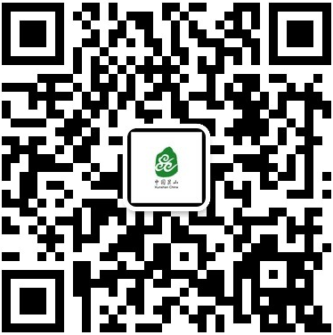


培训资讯微信 昆山政企通

报 名 回 执 表
公 司 名 称 |  | 公司地址
学 员 姓 名 |  | 职 务
公 司 电 话 |  | 公司传真
移 动 电 话 |  | E-mail
生 产 产 品
报名截止日期：4月25日
联系人：徐冬胤/孙君/叶超 电话：55215073/6/7； 报名邮箱:teemaks@163.com。
请发送报名邮件至报名邮箱或拨打电话进行报名。

